# 基于稀疏表达的图像超分辨算法

## 一、前置知识

先来读懂题目，什么是稀疏表达？

稀疏表示是机器学习里面的概念。举个例子来简单理解一下，假设我们用一个M*N的矩阵来表示数据集X，每一行代表一个记录，每一列代表一个属性，一般而言，这个矩阵是稠密的。稀疏表达的含义是，找到一个系数矩阵A(K*N)以及一个字典矩阵B(M*K),使得B*A尽可能的还原出X，而且A要尽可能的稀疏。那么A就是X的稀疏表达。

那超分辨又是什么？

超分辨率可以理解为由低像素图像得到高像素图像的过程。类似以下过程：

那么我们就可以大概理解这篇论文的主题了，就是利用稀疏表达这一方法，将低像素图像转化为高像素图像。

## 二、该算法的应用

现在我们大概了解该算法是做什么的了，那该算法主要应用在什么场景下呢？我们为什么要选择使用这个算法呢？

该算法的应用场景之一就是当用手机或者监控摄像拍到的图片分辨率不是很高，但经过这个算法优化后，却可以得到一个分辨率较高的图像。除此之外，该算法还广泛应用于医学成像和卫星成像等领域，因为这种领域对分辨率的要求比较苛刻。

传统的超分辨率(SR)图像重建算法是输入同一场景下的多张低分辨率图片。这种方法的缺点就是当所需的放大因子变大或者可用的参数很少的情况下，算法的性能会急剧降低。

还有就是基于机器学习的方法，它主要利用低分辨率和高分辨率图像块的先验知识来进行SR重建。它与传统方法一样需要巨大的数据库和成千上万的高分辨率和低分辨率图像块对，那自言而然它的计算复杂度也就很高了。

而基于稀疏表达的图像超分辨算法虽然也会依赖于输入的图像块信息，但是与传统方法不同的是，该方法首先对图像块对进行压缩表示，而不是直接处理低分辨率和高分辨率图像块对，这样可以大大地提高算法的执行效率。而该算法的理论依据是压缩感知理论（Compressive Sensing，CS），它指出一副图像可以在非常严苛的条件下由它的一组稀疏表达的系数在超完备字典上得到精确重建。即：

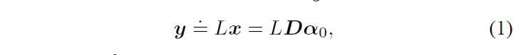

设D ∈ Rn×K是一个过完备字典，并设x ∈ Rn可以表示为关于超完备字典D的稀疏线性组合。换句话说，x可以写成x = Dα0（对应前置知识里面的稀疏表达），α0 ∈ RK 是一个非零元素非常少的向量。式子中的L∈ Rk×n，k<n为投影矩阵。如果D满足适当的近等距条件，那么对于各种矩阵L，用D表示的高分辨率图像块x的任何足够稀疏的线性表示都可以几乎完美地从低分辨率图像块中恢复回来。

## 三、Image SR from sparsity

单图像超分辨率问题是：给定一个低分辨率图像Y，恢复同一个场景的高分辨率图像X。 为了解决这个不适定（病态）问题，这篇文章建立了两个约束条件：

1. 重构约束：观察到的低分辨率图像Y是高分辨率图像X的模糊下采样版本。



公式里的H表示模糊滤波器，S表示下采样算子。但是此时算法依然是不适定的，因为对于给定的低分辨率Y，有非常多的高分辨率图像X满足上述重构约束。我们通过对X中的图像块x调整来解决问题。

1. 稀疏性先验：高分辨率图像X的图像块 x可以表示为高分辨率图像块训练的字典Dh中的一个稀疏线性组合。

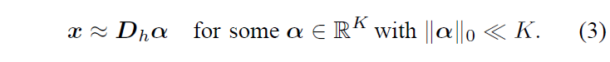

接下来介绍普通图像的SR重建。对于每个输入的低分辨率图像块y，我们可以找到一个对应的关于Dl的稀疏表示。对应的高分辨率图像块的字典Dh可以得到高分辨率图像块x。所以这个问题可以表述为：



公式中的F为(线性)特征提取算子。它的主要作用是对系数α提供一个有知觉意义的约束，使得α必须接近于y。最近的研究表明，只要所需的系数α足够稀疏，它们可以通过最小化L1范数进行有效地恢复，如下:

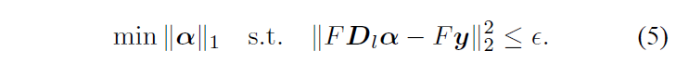

再由拉格朗日乘子法求解上述问题：

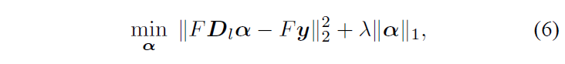

全局重建的约束增强算法步骤如下：

|  |
| --- |
| 通过图像的稀疏表示来实现超分辨率算法  输入：训练集Dh与Dl，一个低分辨率的图像Y  过程：   1. 从Y中的左上角开始，每次取3 x 3的一个图像块 2. 计算图像块y的像素均值m 3. 用求解优化问题 4. 生成高分辨率补丁x。 将图像块x + m放入高分辨率图像X0中。 5. End   利用梯度下降，找到最接近X0且满足重构约束的图像:  输出：高分辨率图像 X* |

## 四、联合字典训练

同时训练高分辨率和低分辨率图像得到字典。联合在一起的目标函数为：

公式中的N、M分别为高分辨率图像块和低分辨率图像块矢量形式的维数。（22）式也可以重写为：

因此，我们可以在单字典的情况下使用相同的学习策略来训练两个字典，以此来达到超分辨目的。

## 五、试验结果

普通图像的SR重建：

脸部图像的SR重建：

字典大小的影响：

图形用户界面

对噪声的稳定性：

全局约束的影响：

参考网站：

<https://www.cnblogs.com/yifdu25/p/8128028.html>

<https://blog.csdn.net/w1378236582/article/details/80459266>

<http://static.kancloud.cn/digest/imagesuperresolution/137828>